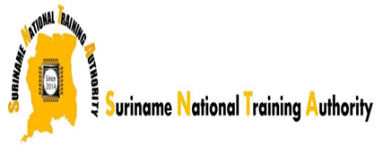 

**Sollicitatie Oproep**

**Standard Development Officer**

De SNTA heeft als doelstelling, het versterken van de productiviteit en het concurrentievermogen van Suriname, middels het stellen van regionaal dan wel internationaal geaccepteerde kwaliteitseisen en beroepsstandaarden op het gebied van technisch- en beroepsonderwijs en trainingen. Voorts het beoordelen van opleidingsinstituten die technisch- en beroepsonderwijs en trainingen verzorgen en het certificeren van natuurlijke personen.

In het streven haar doelstelling te bereiken, worden technische deskundigen uitgenodigd te solliciteren voor de functie van **Standard Development Officer.**

**Hoofdtaken**:

- Stelt behoefte aan normen vast;

- Identificeert het belangrijkste doel en de reikwijdte van het beroepsgebied;

- Identificeert prestatiecriteria, bereik, onderliggende kennis;

- Classificeert en valideert normen in certificeerbare NVQ-niveaus;

- Geef prioriteit aan competentie-eenheden en ontwerp NVQ-structuren;

- NVQ-structuren valideren en goedkeuren;

- Standaarden en NVQ’s bijwerken.

**Functie-eisen en kwalificaties:**

Opleiding: Tenminste afgeronde LOBO/ B-Tech, Standard Development Training is een pre.

Ervaring: minimaal 2 jaar ervaring in soortgelijke functie

**Specifieke kennis/ vaardigheden en kenmerken**:

* Kennis van de “TVET Strategy” van de CANTA;
* Kennis van TVET beleid en strategie van de MINOWC;
* Kennis dragen van de principes en de toepassingen van CBET;
* Kennis dragen van de SNTA Wet (concept);
* Kennis dragen van alle reglementen betreffende het functioneren van SNTA;
* Kennis van PLAR;
* Accuratesse;
* Kritisch, besluitvaardig en reflecterend vermogen.

**Resultaatgebieden:**

- NVQ’s:

- Input voor het management voor het maken en eventueel bijstellen van beleid.

Kandidaten die aan bovengenoemd profiel voldoen worden in de gelegenheid gesteld om hun schriftelijke sollicitatie vergezeld van hun curriculum vitae en kopieën van diploma’s uiterlijk **30 september 2021** op te sturen naar de Voorzitter van de Werkgroep “Suriname National Training Authority”, dhr. dr. Roy Adama, Werkgroep SNTA/PTC, University of Applied Sciences, Slangenhoutstraat 99a, onder vermelding van **“Sollicitatie Standard Development Officer”**.